15. Разные задачи
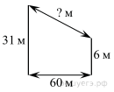
1. Два парохода вышли из порта, следуя один на север, другой на запад. Скорости их равны соответственно 15 км/ч и 20 км/ч. Какое расстояние (в километрах) будет между ними через 2 часа?
2. В 60 м одна от другой растут две сосны. Высота одной 31 м, а другой — 6 м. Найдите расстояние (в метрах) между их верхушками.
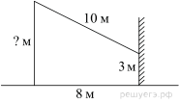

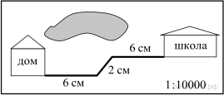
3. На карте показан путь Лены от дома до школы. Лена измерила длину каждого участка и подписала его. Используя рисунок, определите длину пути (в м), если масштаб 1 см : 10 000 см.
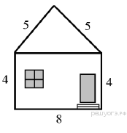
4. Сколько всего осей симметрии имеет фигура, изображённая на рисунке?

5. Определите высоту дома, ширина фасада которого равна 8 м, высота от фундамента до крыши равна 4 м, а длина ската крыши равна 5 м.

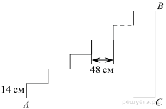

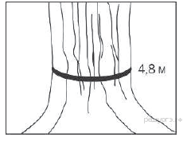
6. Лестница соединяет точки и , расстояние между которыми равно 25 м. Высота каждой ступени равна 14 см, а длина — 48 см. Найдите высоту  (в метрах), на которую поднимается лестница.
7. Обхват ствола секвойи равен 4,8 м. Чему равен его диаметр (в метрах)? Ответ округлите до десятых.

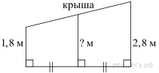
8. Наклонная крыша установлена на трёх вертикальных опорах, расположенных на одной прямой. Средняя опора стоит посередине между малой и большой опорами (см. рис.). Высота малой опоры 1,8 м, высота большой опоры 2,8 м. Найдите высоту средней опоры

